Actividad de aprendizaje N°4 Educación Ciudadana- 3° Medio
“Participación Ciudadana en Chile”

Profesor (a): Mauricio Urra- Meylin Vildoso-Fabiola González
Estudiante: | Curso: | Fecha:
Objetivo de aprendizaje: Comprender el uso e importancia de los datos estadísticos relacionados a participación ciudadana en Chile. (OA3)

INSTRUCCIONES:
- Desarrolla en tu cuaderno las actividades haciendo uso de la información adjunta.
- La presente actividad es de carácter formativa y será evaluada de acuerdo a la pauta presente al final del documento. NO SERÁ CALIFICADA.
- Para dudas y consultas puedes escribir al correo Mauricio Urra murra@isett.cl Meylin Vildoso mvildoso@isett.cl o Fabiola González fgonzalez@isett.cl.

Datos estadísticos de Participación Ciudadana en Chile
Recurso 1: Resultados Elecciones Presidenciales, segunda vuelta 2017.
Fuente: Servicio electoral de Chile
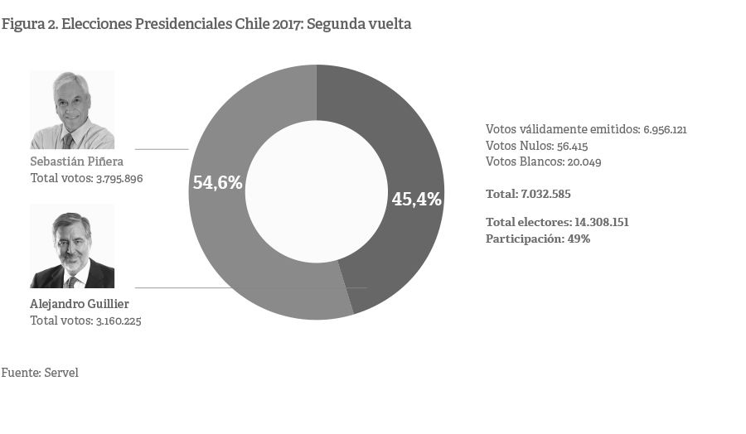

Recurso 2: Resultados Plebiscito Nacional 2020.
Fuente: Servicio Electoral de Chile

Cifra de Votos |  |  | Resultados pregunta ¿Quiere usted una nueva constitución?
Votos Válidamente Emitidos | 7.520.528 | 99,5% | Apruebo | 5.886.421 | 78,27%
Votos Nulos | 27.957 | 0,4% | Rechazo | 1.634.107 | 21,73%
Votos en Blanco | 13.688 | 0,2% | Resultados pregunta ¿Qué tipo de órgano debiera redactar la Nueva Constitución?
Total | 7.562.173
Total electores | 14.855.719 |  | Convención mixta constitucional | 1.501.793 | 21,01%
Participación | 49.1% |  | Convención constitucional | 5.646.427 | 78,99%

Recurso 3: Participación política de Jóvenes en Chile
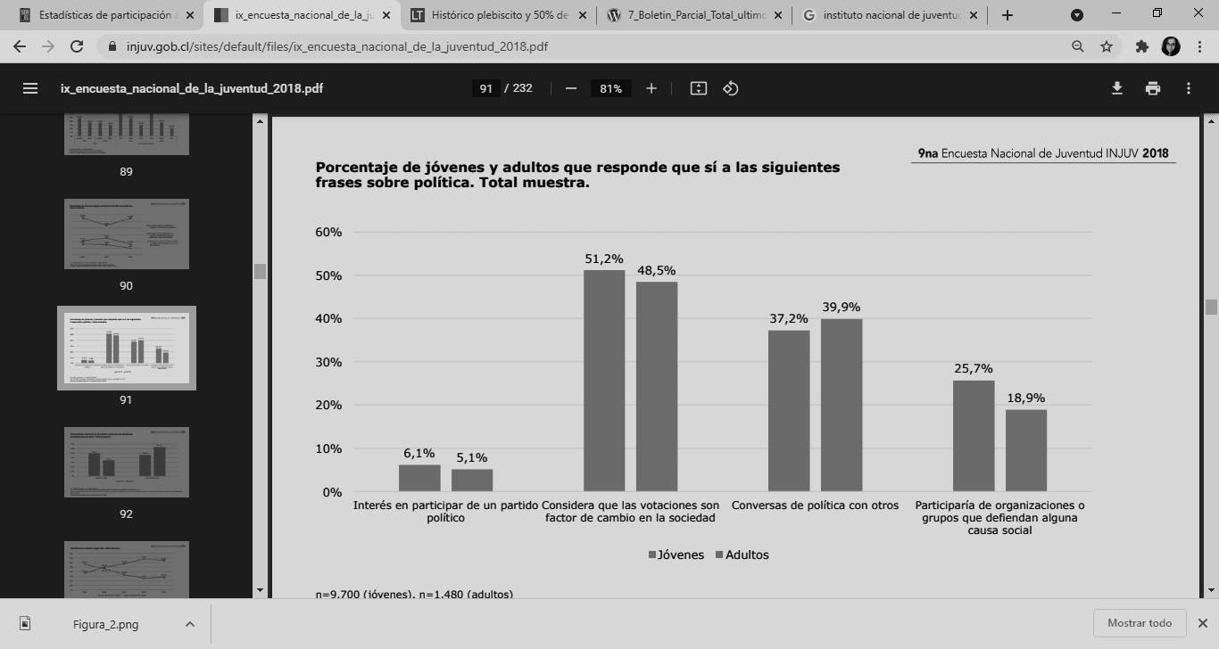
Fuente: IX Encuesta Nacional de Juventud 2018. Instituto Nacional de la Juventud
Actividades: Responde las siguientes preguntas
- De acuerdo a la información del Recurso 1 y 2 ¿Cuál fue la evolución del porcentaje de participación electoral? Describe haciendo uso de las fuentes.
- Considerando la respuesta a la pregunta anterior y de acuerdo a los datos del recurso 3 ¿Qué percepción tiene la juventud sobre la participación política? Describe haciendo uso de las fuentes.
- Considerando la participación electoral (Recurso 1 y 2) y la participación política de jóvenes en Chile (Recurso 3) ¿Cómo afectan las cifras en el buen funcionamiento de la Democracia y búsqueda del bien común? Justifica tu respuesta haciendo uso de las fuentes.

Rúbrica Global de Desempeño Actividades de aprendizaje Educación Ciudadana- 3° Medio
“Participación Ciudadana en Chile”

Nivel de desempeño |  | Descripción
Destacado |  | Cumple con el aspecto a evaluar. Se destaca el desempeño, ya que cada uno de los aspectos se presenta en perfecta congruencia con el saber y con lo solicitado por la profesora.
Adecuado |  | Si bien cumple con el aspecto, falta para que se llegue a destacar. Es un buen desempeño, que requiere mejorar en congruencia con el saber y lo solicitado.
Suficiente |  | El desempeño requiere de varios esfuerzos de mejora, por lo que es necesario reestructurarlo para hacerlo congruente con el saber y con lo solicitado por la profesora.
Insuficiente |  | No cumple con los elementos necesarios.
Pregunta | Aspectos a evaluar |  | Nivel de desempeño
1 | Identifica a partir de la información estadística del recurso la evolución del porcentaje de participación electoral, justificando con ideas coherentes respaldadas por las cifras de las fuentes seleccionadas.
2 | Describe de forma coherente y a partir de las cifras del recurso, la percepción que tiene la juventud en Chile en torno a la participación política, justificando en base a los datos entregados por las fuentes.
3 | Comprende a partir de los datos facilitados en los recursos, la influencia negativa que tienen las cifras de participación electoral y política de los jóvenes en el buen funcionamiento de la democracia, justificando su respuesta en relación a la búsqueda del bien común.

